**Тульский областной фонд поддержки малого предпринимательства**

**Тульский областной гарантийный фонд**

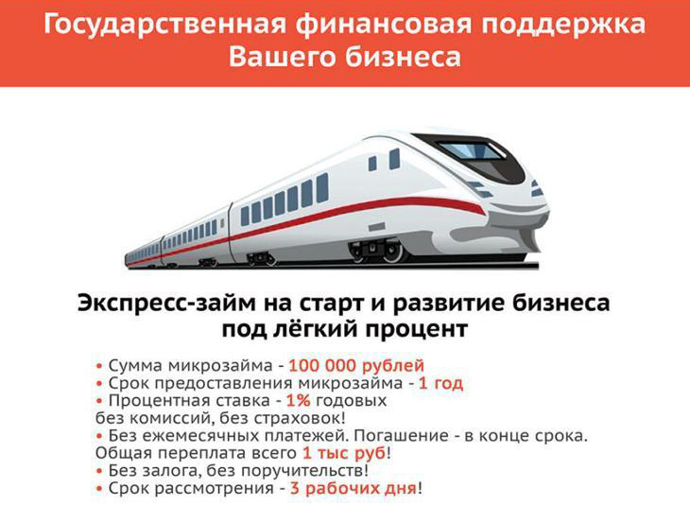

СПЕШИТЕ! Заявки принимаются по Программе до 1 ноября 2019 г.

Телефон для справок: [+7 (4872) 25-75-61](tel:+7(4872)25-75-61)

[tofpmp@tularegion.ru](mailto:tofpmp@tularegion.ru)г.

Тула, ул. Советская, д. 67, бизнес центр "Троицкий", 2-ой этаж, оф. 204-205